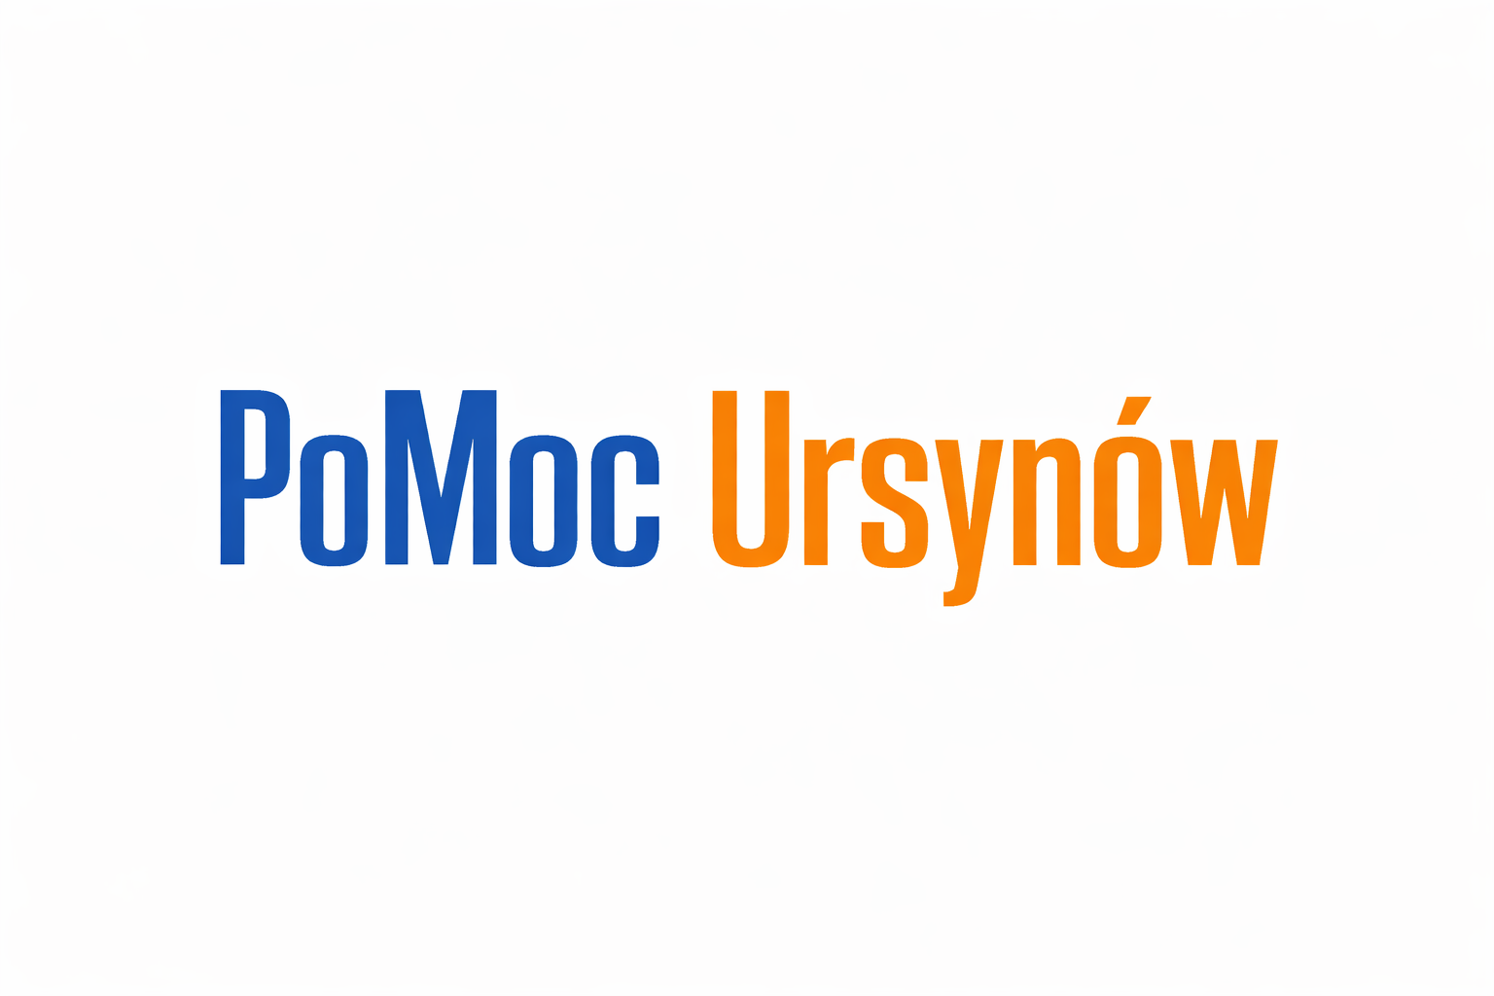
Szanowni Państwo,
Stowarzyszenie na Rzecz Przeciwdziałania Przemocy w Rodzinie „Niebieska Linia” realizuje program „PoMoc Ursynów”, finansowany przez Urząd Dzielnicy Ursynów m.st. Warszawy.
Program skierowany jest do osób uwikłanych w przemoc domową i obejmuje bezpłatne konsultacje psychologiczne oraz prawne, prowadzone przez doświadczonych specjalistów. Jego celem jest zapewnienie mieszkańcom Ursynowa dostępu do lokalnego, profesjonalnego wsparcia.
Pomoc psychologiczna może pomóc rozpoznać potrzeby oraz określić cele wsparcia, adekwatne do aktualnej sytuacji życiowej. Z kolei spotkania z prawnikiem mogą umożliwić uzyskanie rzetelnej wiedzy na temat dostępnych rozwiązań, zgodnych z obowiązującymi przepisami prawa.

Konsultacje odbywają się w przestrzeni „Przynieś–Wynieś–Porozmawiaj – Miejsce integracji Seniorów i lokalnej społeczności Ursynowa oraz punkt wymiany rzeczy” przy ul. Ernesta Malinowskiego 5, Warszawa:
- Dyżury psychologiczne odbywają się w każdy pracujący piątek w godzinach 15:00–19:00.
- Dyżury prawne odbywają się w drugi i czwarty czwartek miesiąca (w maju: 21.05 oraz 28.05) w godzinach 16:00-20:00.

Możliwe jest również wsparcie psychologiczne w języku rosyjskim.

Rejestrację prowadzi biuro Stowarzyszenia „Niebieska Linia” – tel. 22 499 37 33 (hasło: „PoMoc Ursynów”).
Biuro czynne jest od poniedziałku do piątku w godz. 9:00–15:00.
Zachęcamy do rozpowszechniania informacji o programie wśród mieszkańców Ursynowa uwikłanych w przemoc domową, aby osoby potrzebujące mogły szybciej uzyskać dostęp do profesjonalnego wsparcia psychologicznego i prawnego. Dzięki wspólnym działaniom możemy skuteczniej docierać do osób wymagających pomocy oraz wzmacniać lokalny system przeciwdziałania przemocy domowej.

Z wyrazami szacunku,
Dominika Lefanowicz
Koordynatorka zadania
e-mail: d.lefanowicz@niebieskalinia.org,
tel: 536 978 913

